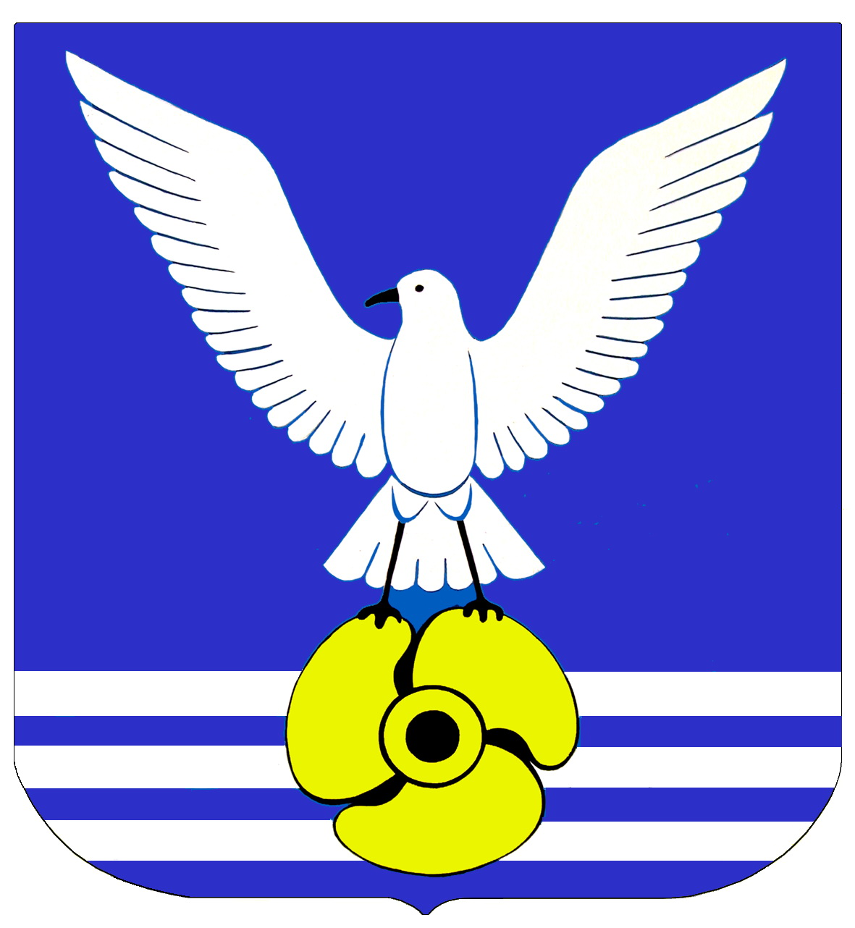
Д У М А

ГОРОДСКОГО ОКРУГА БОЛЬШОЙ КАМЕНЬ
Р Е Ш Е Н И Е
..2025 |  | №

О внесении изменений в Устав городского округа
Большой Камень Приморского края

Руководствуясь статьёй 21 Устава городского округа Большой Камень Приморского края, Дума городского округа Большой Камень

РЕШИЛА:

1. Внести в Устав городского округа Большой Камень
Приморского края следующие изменения:
1) в абзаце третьем части 6 статьи 22 слова «не менее двух третей» заменить словами «большинство»;
2) пункт 4 части 4¹ статьи 24 признать утратившим силу.
2. Настоящее решение вступает в силу со дня его официального опубликования после государственной регистрации.

Председатель Думы

Глава городского округа

